Лабораторная работа №2
Основы вероятностного моделирования угроз

Цель работы
Освоить базовые методы вероятностного моделирования случайных процессов в контексте кибербезопасности.
На примере моделирования потока атак на веб-сервер изучить:
- генерацию случайных величин с заданным распределением;
- статистический анализ смоделированных данных;
- проверку соответствия эмпирического распределения теоретическому;
- оценку вероятностей редких событий;
- определить набор параметров модели (интенсивность атак, длительность наблюдения и т.д.);
- реализовать симуляцию пуассоновского потока атак;
- выполнить статистический анализ результатов;
- визуализировать данные и проверить соответствие теоретическим распределениям.

Задание
- Создать проект DrWatson с именем project.
- Определить набор параметров модели (словарь params) с возможностью варьирования.
- Написать функцию simulate_attacks(params), которая возвращает структуру с результатами симуляции (например, массив числа атак по часам, интервалы, моменты времени).
- Использовать produce_or_load для запуска симуляции с заданными параметрами и сохранения результатов на диск.
- Провести серию экспериментов с разными значениями параметров (например, разные $λ$, разная длительность).
- Загрузить сохранённые результаты и выполнить:
  - построение гистограммы числа атак за час и сравнение с теоретическим распределением Пуассона;
  - построение графика накопленного числа атак и интервалов между атаками;
  - проверку экспоненциальности интервалов (гистограмма, QQ-plot, возможно критерий согласия);
  - оценку вероятности события «более 10 атак за час» теоретически и эмпирически.
- Проанализировать зависимость точности оценки вероятности от числа симуляций.
Во многих задачах кибербезопасности поток атак (или инцидентов) можно приближённо считать простейшим (пуассоновским) потоком. Для такого потока число событий $N_{t}$ за время $t$ распределено по закону Пуассона:
$$P(N_{t}=k)=\frac{(λt)^{k}}{k!}e^{−λt}, k=0,1,2,…$$
где $λ$ — интенсивность потока (среднее число событий в единицу времени).
В простейшем потоке интервалы времени между соседними событиями $τ_{1},τ_{2},…$ независимы и имеют экспоненциальное распределение с параметром $λ$:
$$f(τ)=λe^{−λτ}, τ≥0$$
Среднее значение интервала: $E[τ]=1/λ$.

Выполнение лабораторной работы
Представленные скрипты образуют исследовательский конвейер:
- Моделирование (simulation.jl) — вычислительное ядро.
- Генерация данных (run_experiment.jl) — получение реализаций для фиксированных параметров.
- Анализ и визуализация (analyze.jl) — проверка соответствия модели теоретическим распределениям.
- Исследование сходимости (convergence.jl) — изучение точности оценок.
- Параметрическое исследование (parameter_sweep.jl) — анализ чувствительности к изменению интенсивности.
Для выполнения работы необходимо создать проект с помощью DrWatson. Затем создадим в этом проекте скрипт src/simulation.jl, который содержит функцию simulate_attacks, реализующую вероятностную модель потока атак ([рис. @fig-001]).
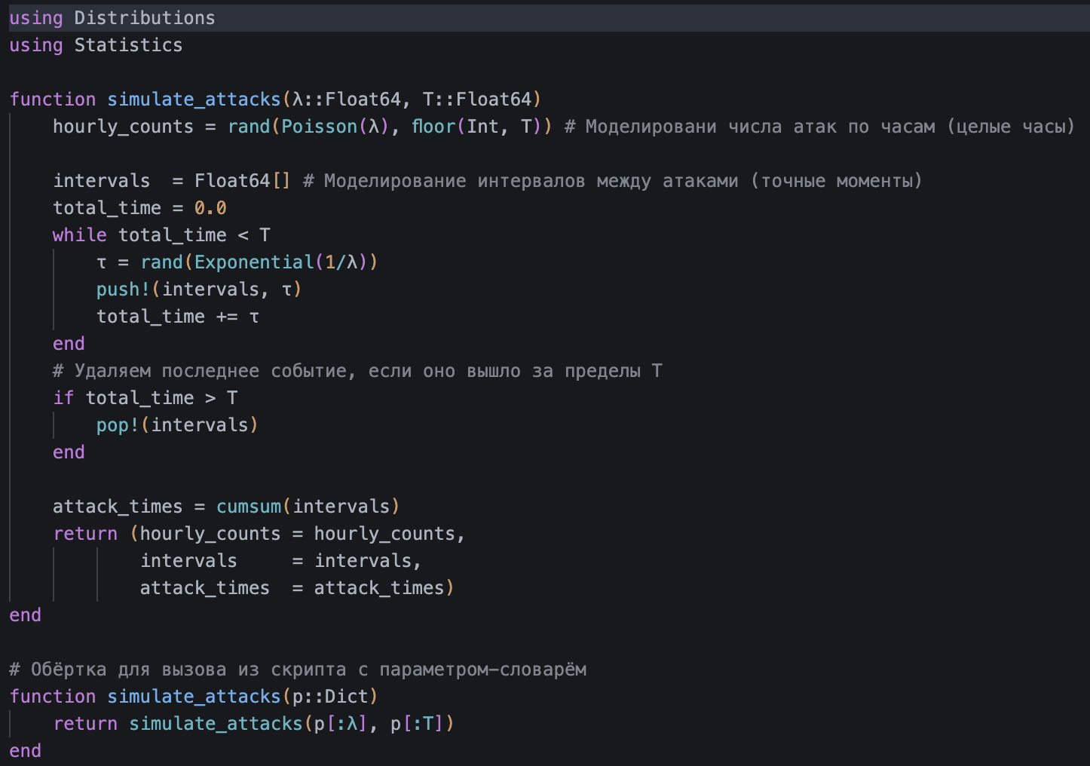
Скрипт src/simulation.jl
Затем создадим скрипт scripts/run_experiment.jl. Он выполняет симуляцию с заданными параметрами, вычисляет эмпирическую вероятность события «более 10 атак за час» и сохраняет все результаты на диск ([рис. @fig-002]). Скрипт предназначен для первичной генерации данных, которые потом будут анализироваться в analyze.jl.
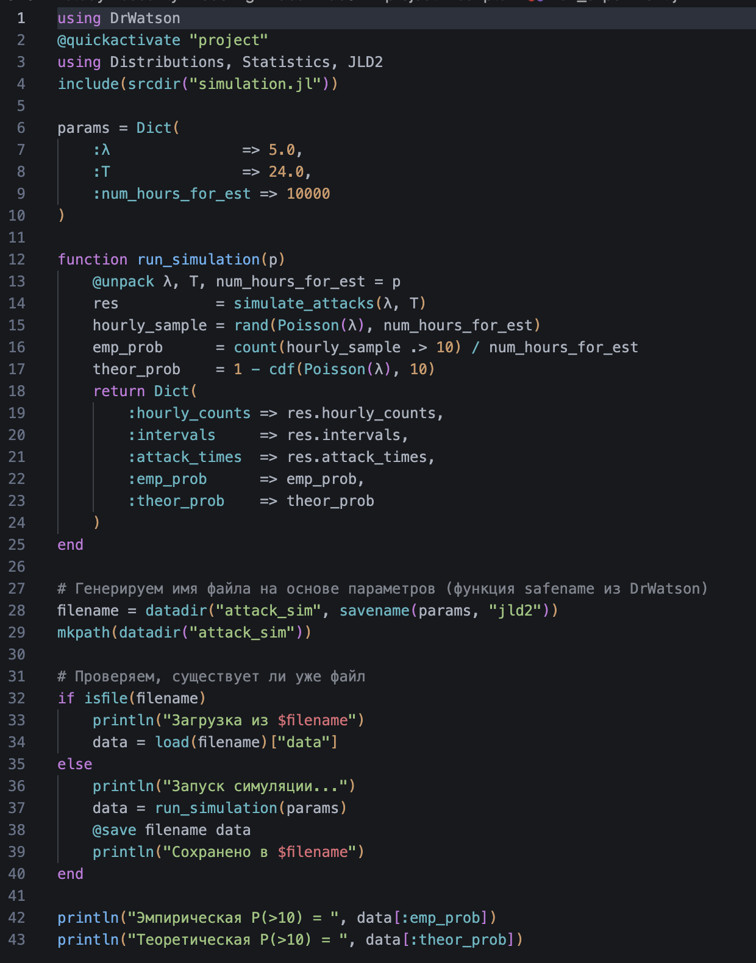
Скрипт scripts/run_experiment.jl
Теперь создадим скрипт scripts/analyze.jl. Он загружает сохранённые данные и строит четыре диагностических графика, позволяющих визуально оценить соответствие смоделированного потока теоретическим предположениям (пуассоновости и экспоненциальности) ([рис. @fig-003]).
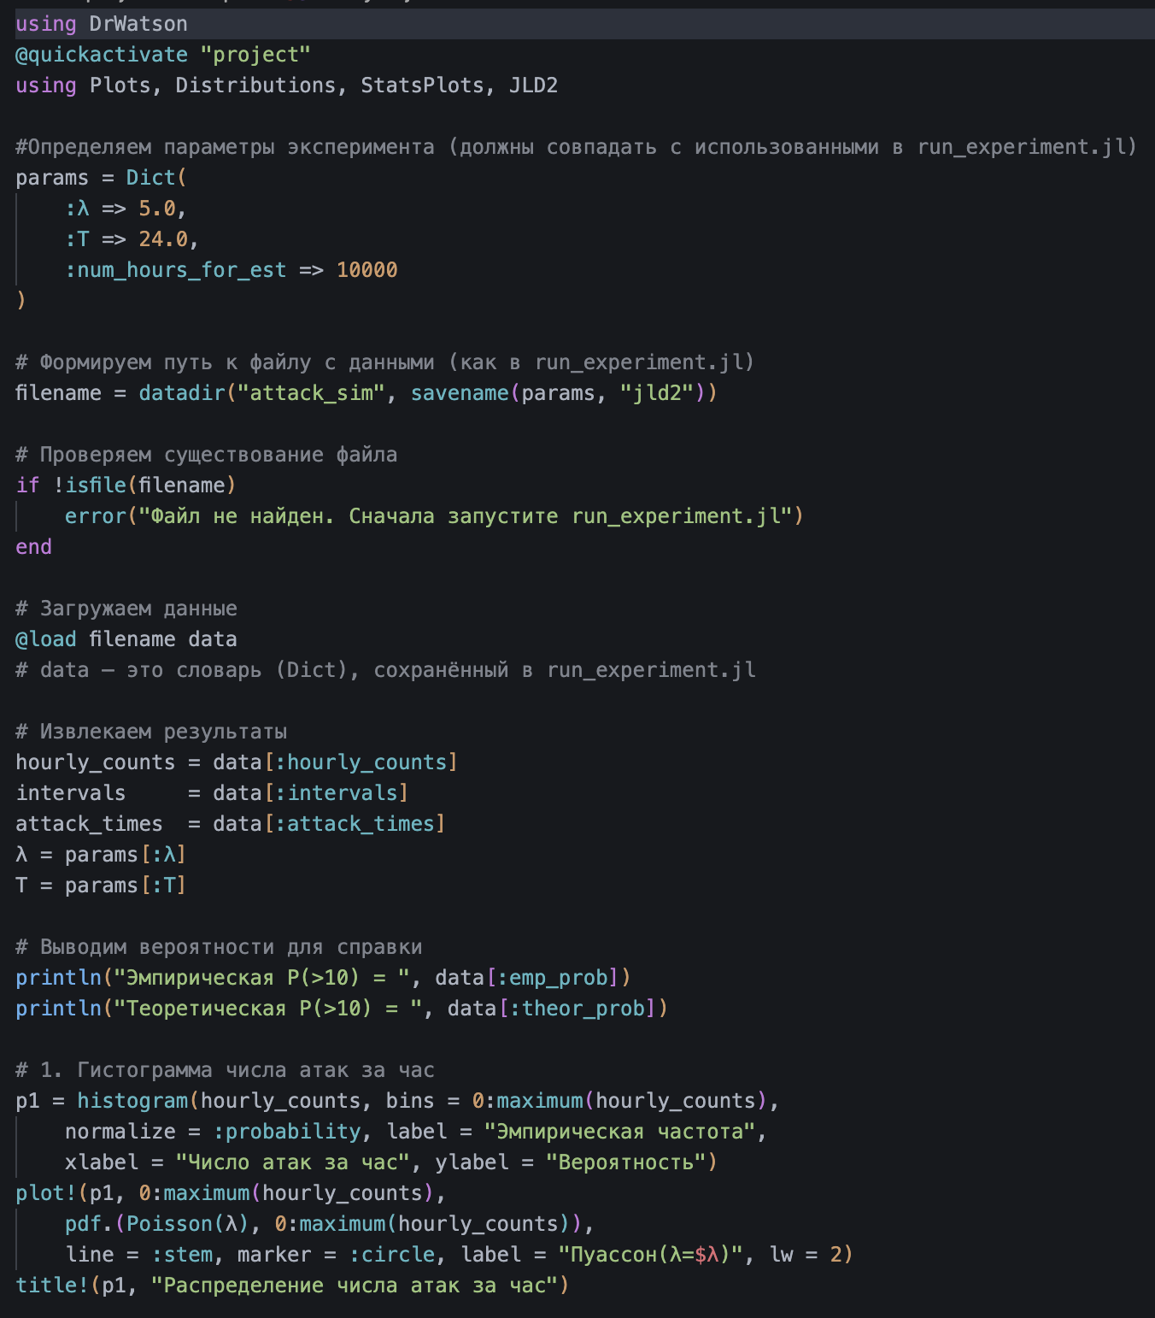
Скрипт scripts/analyze.jl
Также добавим скрипт scripts/convergence.jl ([рис. @fig-004]). Он позволяет изучить, как быстро эмпирическая оценка вероятности редкого события приближается к теоретическому значению при увеличении объёма выборки.
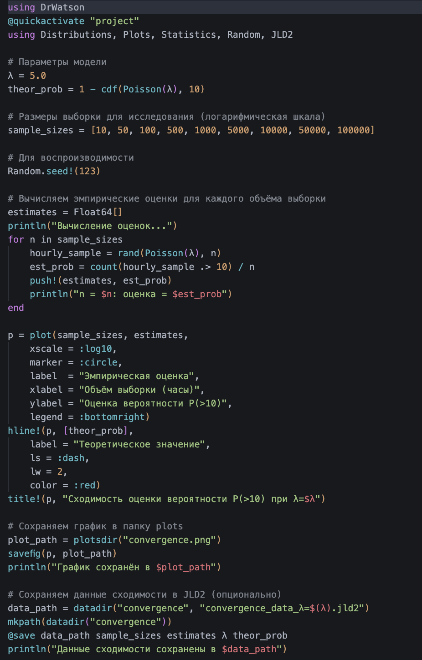
Скрипт scripts/convergence.jl
Создадим скрипт scripts/parameter_sweep.jl ([рис. @fig-005]). Позволяет систематически изучить, как изменение интенсивности атак влияет на характеристики потока и, в частности, на вероятность P(>10).
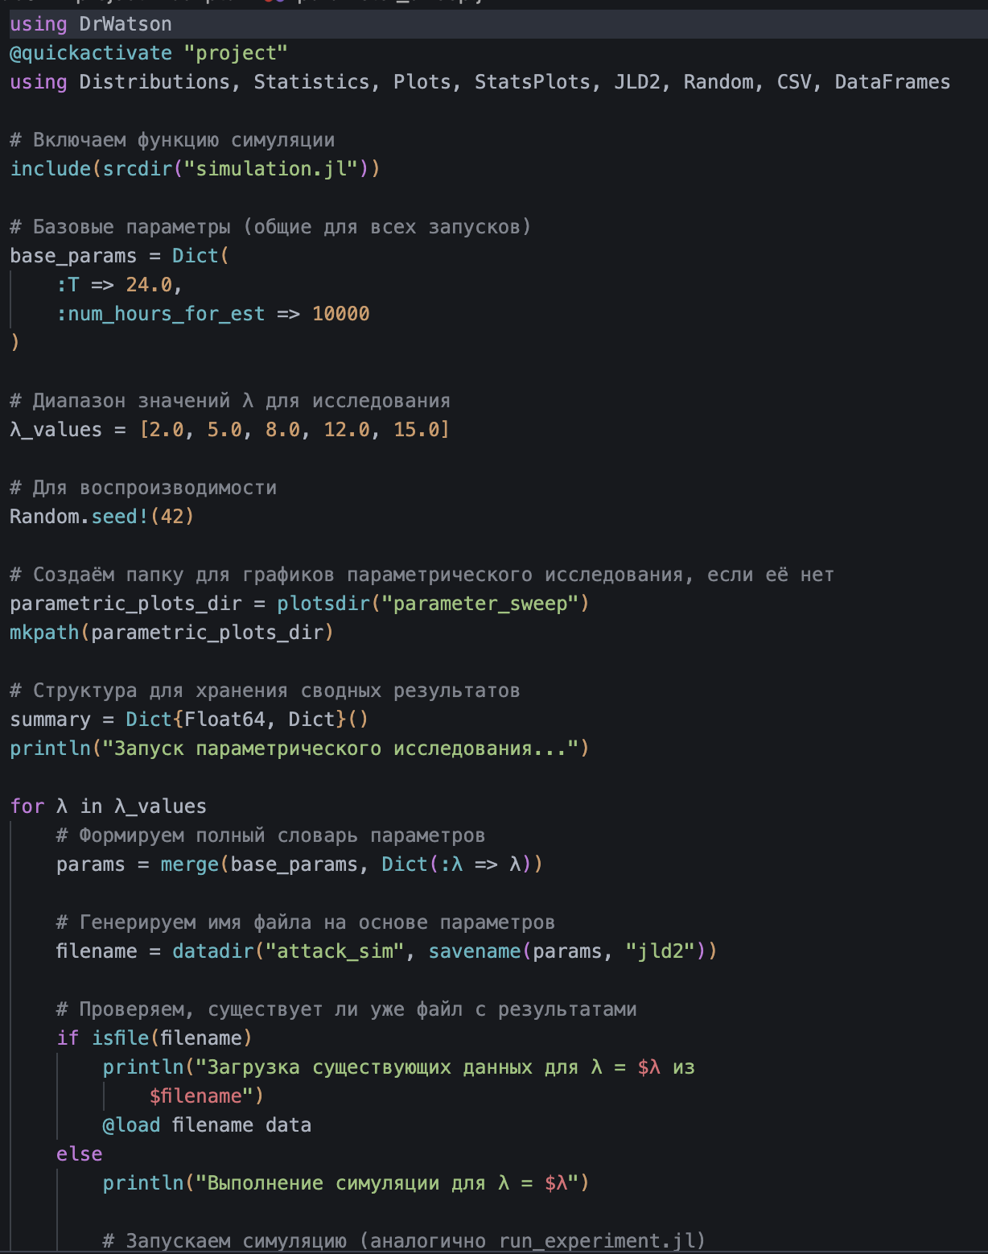
Скрипт scripts/parameter_sweep.jl
Создадим литературный скрипт scripts/01_poisson_attacks.jl ([рис. @fig-006]). Он объединяет весь код конвейера в одном файле с markdown-комментариями в формате Literate.jl.
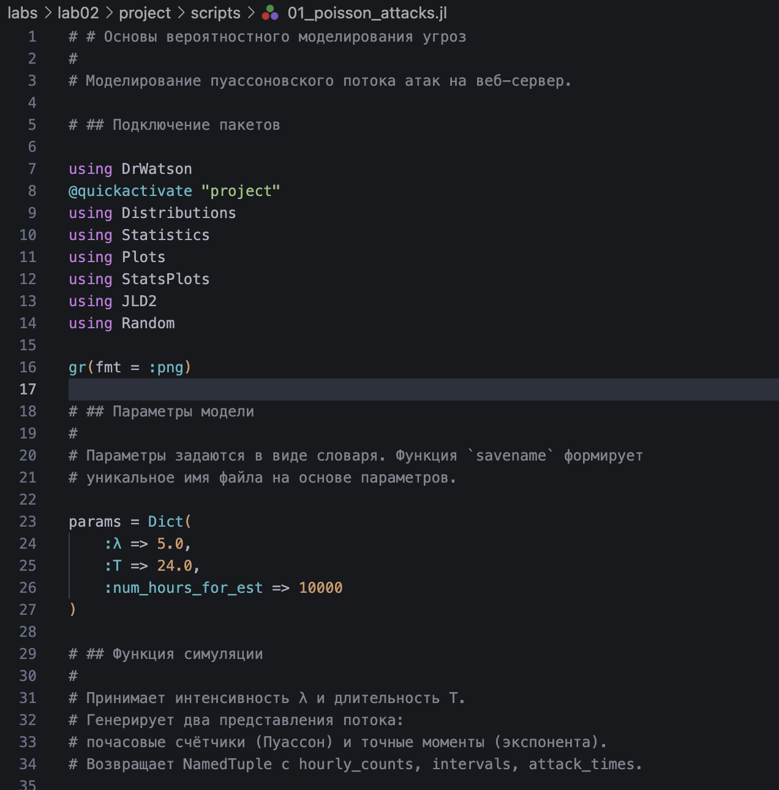
Скрипт scripts/01_poisson_attacks.jl
Также создадим скрипт для генерации производных форматов scripts/tangle.jl ([рис. @fig-009]). В результате получим код, оформленный в разных форматах ([рис. @fig-007], [рис. @fig-008]).
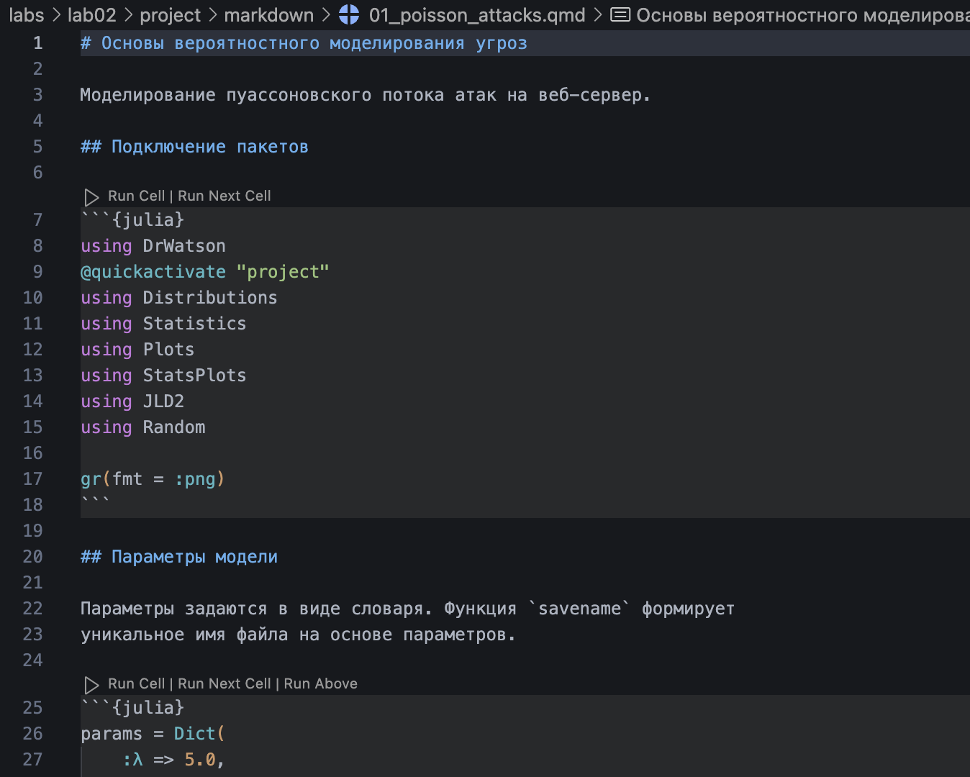
Формат qmd
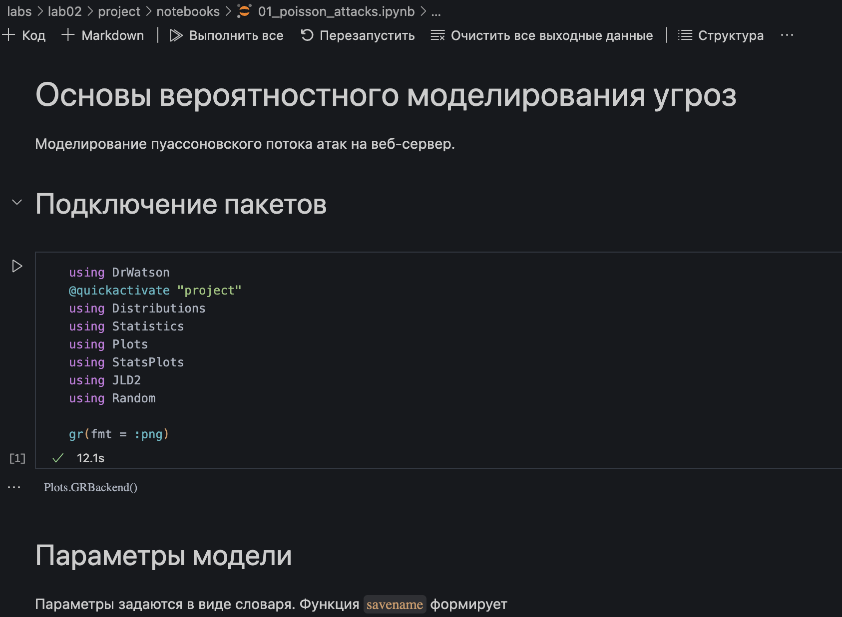
Формат ipynb
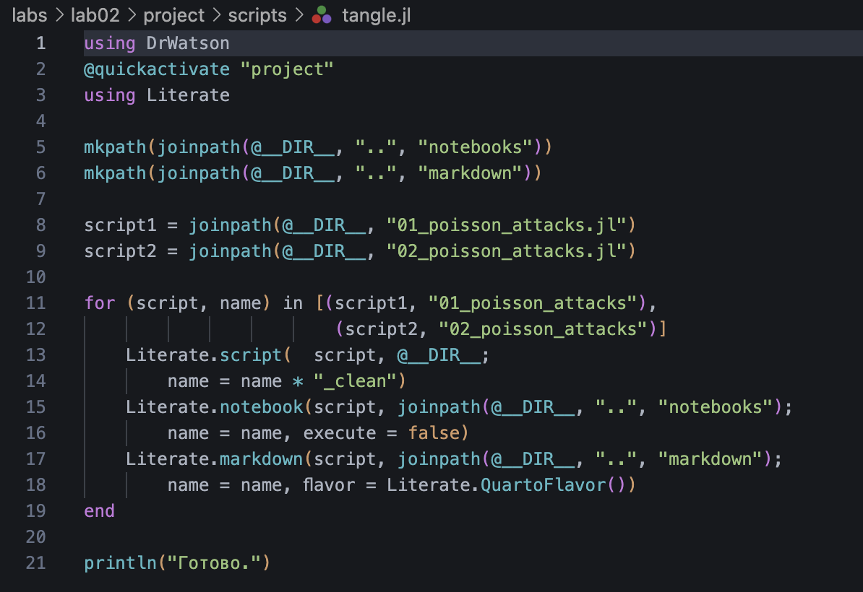
Скрипт для генерации производных форматов
Исследование не ограничивается одним значением параметров. Создадим литературный скрипт scripts/02_poisson_attacks.jl ([рис. @fig-010]), содержащий параметрическое исследование по λ и дополнительные задания. В результате получим notebook с параметрами ([рис. @fig-011]).
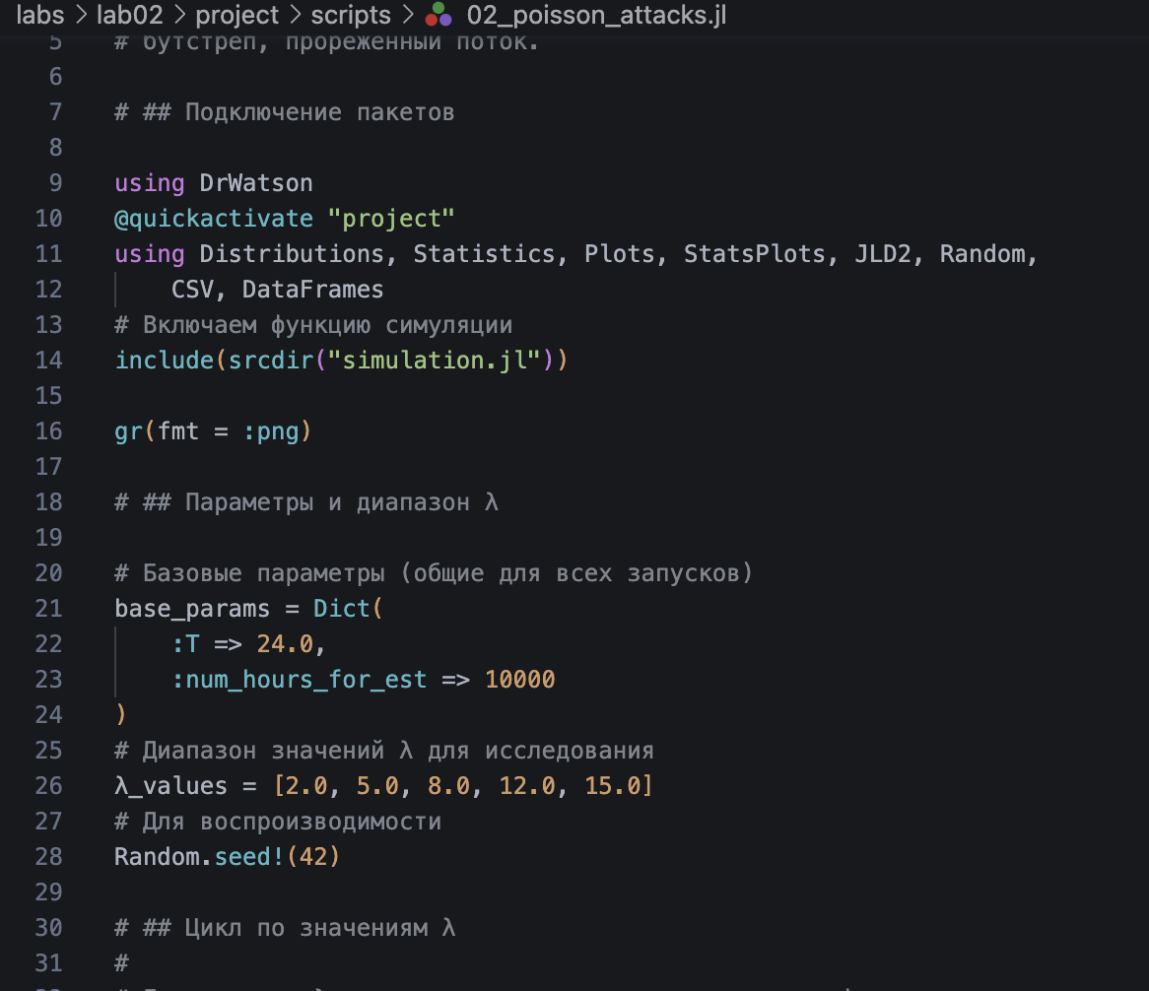
Скрипт scripts/02_poisson_attacks.jl
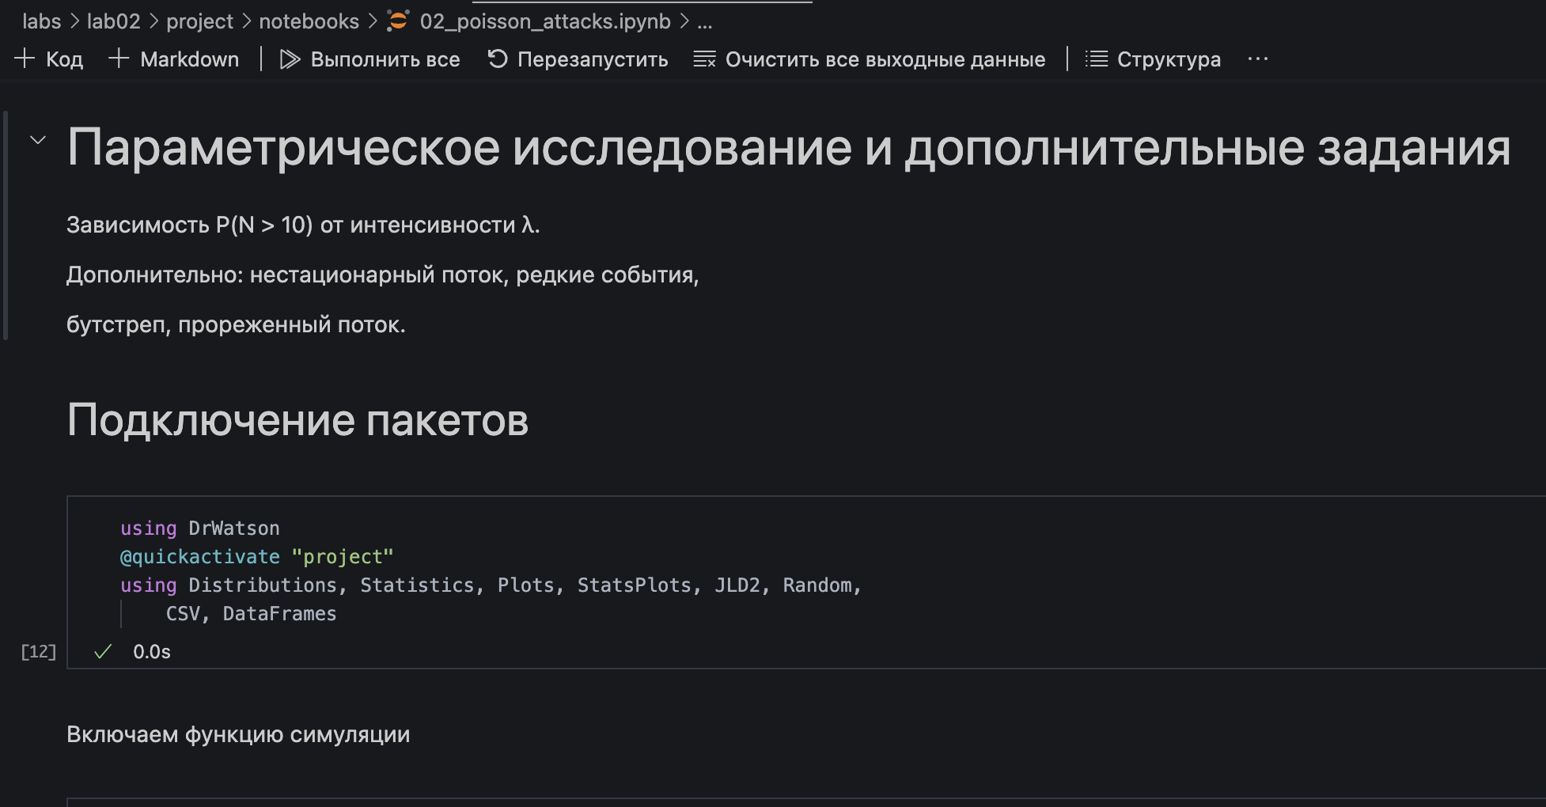
Формат ipynb с параметрами

Контрольные вопросы
1. Какими свойствами обладает простейший поток событий? Почему он часто используется для моделирования атак?
Простейший (пуассоновский) поток обладает тремя свойствами:
- Стационарность — вероятность появления $k$ событий за интервал длины $t$ зависит только от $t$ и не зависит от момента начала отсчёта.
- Отсутствие последействия — число событий в непересекающихся интервалах независимо.
- Ординарность — вероятность появления двух и более событий за бесконечно малый интервал пренебрежимо мала.
Используется для моделирования атак потому что это математически простой и хорошо изученный процесс с готовыми аналитическими формулами. Согласно теореме Пальма–Хинчина, суперпозиция большого числа независимых стационарных ординарных потоков сходится к пуассоновскому — что соответствует реальной ситуации, когда атаки приходят от множества независимых источников.
2. Как сгенерировать реализацию пуассоновского потока на интервале времени?
Используется метод на основе экспоненциального распределения интервалов. Алгоритм:
- Задать интенсивность λ и длительность T.
- Установить t = 0.
- Генерировать τ ~ Exp(λ), прибавлять к t.
- Если t ≤ T — записать момент события, иначе — остановиться.
3. Как проверить, что интервалы между событиями распределены экспоненциально?
Три способа:
- Гистограмма с теоретической плотностью — строим гистограмму интервалов и накладываем кривую Exp(λ). Если совпадают — распределение экспоненциальное.
- QQ-plot — строим квантиль-квантильный график интервалов против теоретического экспоненциального распределения. В нашем коде это qqplot(Exponential(1/λ), intervals, qqline = :identity). Если точки лежат на прямой y = x — распределение экспоненциальное.
- Критерий Колмогорова–Смирнова — если p-value > 0.05, нет оснований отвергать гипотезу об экспоненциальности.
4. В чём преимущества использования DrWatson для организации вычислительного эксперимента?
- Стандартная структура проекта — папки src/, scripts/, data/, plots/ создаются автоматически.
- Воспроизводимость — проект инициализируется как Julia-окружение с Project.toml и Manifest.toml, фиксируя версии всех пакетов.
- @quickactivate — макрос гарантирует что скрипт выполняется в контексте именно этого проекта.
- savename — автоматически формирует имя файла из словаря параметров, исключая путаницу между результатами разных запусков.
- Кэширование — produce_or_load не пересчитывает результаты если файл уже существует.
5. Что такое produce_or_load и как он работает?
produce_or_load — функция DrWatson для кэширования результатов вычислений. Логика работы:
- Формирует путь к файлу на основе параметров через savename.
- Если файл существует — загружает данные с диска, вычисление не запускается.
- Если файла нет — выполняет вычисление и сохраняет результат.
В нашей лабе реализована та же логика вручную через isfile + @save/@load, что эквивалентно produce_or_load.
6. Какая структура проекта создаётся DrWatson? Для чего нужны папки?
project/
├── data/ # результаты симуляций, сохранённые JLD2/CSV файлы
├── scripts/ # запускаемые скрипты
├── src/ # исходный код — функции и модули
├── plots/ # сохранённые графики
├── notebooks/ # Jupyter notebooks
├── markdown/ # Quarto-документация
├── Project.toml # список зависимостей проекта
└── Manifest.toml # зафиксированные версии всех пакетов
src/ — переиспользуемый код, подключается через include(srcdir(...)). scripts/ — точки входа, запускаются напрямую. data/ — только результаты, не редактируется вручную. plots/ — только графики, генерируются скриптами.
7. Как задать набор параметров для множественных запусков в DrWatson?
Вынести параметры в отдельный файл scripts/params.jl:
default_params = Dict(
:λ => 5.0,
:T => 24.0,
:num_hours_for_est => 10000
)
В других скриптах подключать и переопределять нужные поля через merge. Для множественных запусков — создавать список словарей и итерировать по нему, как реализовано в parameter_sweep.jl через цикл по λ_values.

Дополнительные задания
Задание 1. Изменим интенсивность λ и сравним результаты. Данное задание выполнено в скрипте scripts/parameter_sweep.jl — там рассматриваются значения λ ∈ {2.0, 5.0, 8.0, 12.0, 15.0}. Для каждого значения в папке plots/parameter_sweep/ сохраняются детальные графики attack_sim_λ=2.0.png, attack_sim_λ=5.0.png, attack_sim_λ=8.0.png, attack_sim_λ=12.0.png, attack_sim_λ=15.0.png — каждый содержит сетку 2×2 из гистограммы числа атак, накопленного числа атак, гистограммы интервалов и QQ-plot. Сводный график зависимости P(>10) от λ сохраняется в plots/parameter_sweep.png ([рис. @fig-extra1]).
По результатам:
- При λ=2 распределение числа атак сдвинуто влево — пик около 1-2 атак за час, эмпирическая гистограмма хорошо совпадает с теоретическим Пуассоном(2). Интервалы между атаками большие — около 0.3-2 ч. Вероятность P(>10) близка к нулю (~8.3·10⁻⁶).
- При λ=8 распределение смещается вправо — пик около 7-8 атак за час, интервалы короткие — большинство менее 0.2 ч. Вероятность P(>10) резко возрастает (~0.184).
- При λ=12 пик распределения около 10 атак за час, интервалы очень короткие — менее 0.1 ч. Вероятность P(>10) превышает 0.65.
- При λ=15 вероятность достигает ~0.88 — более 10 атак за час почти гарантировано.
- Теоретическая и эмпирическая кривые совпадают во всём диапазоне λ, что подтверждает корректность симуляции.
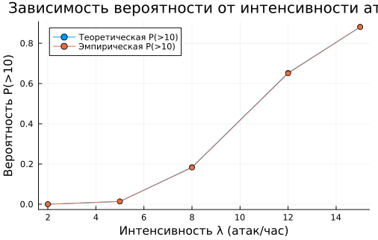
Зависимость вероятности от интенсивности атак
Задание 2. Смоделируем нестационарный пуассоновский поток с интенсивностью λ(t) = 2 + 5·sin(πt/12). Для этого используем метод прореживания: генерируем однородный поток с верхней границей λ_max = 7, затем каждое событие в момент t принимаем с вероятностью λ(t)/λ_max. Результаты сохраняются в plots/nonstationary_flow.png ([рис. @fig-extra2]).
По результатам:
- На верхнем графике видно что атаки сконцентрированы в промежутке 4-10 ч когда λ(t) максимальна. После 10 ч атак практически нет.
- На нижнем графике накопленный рост резко замедляется после 10 ч и практически останавливается — все ~70 атак произошли в первой половине суток.
- Метод прореживания корректно воспроизводит нестационарность — плотность моментов атак соответствует форме λ(t).
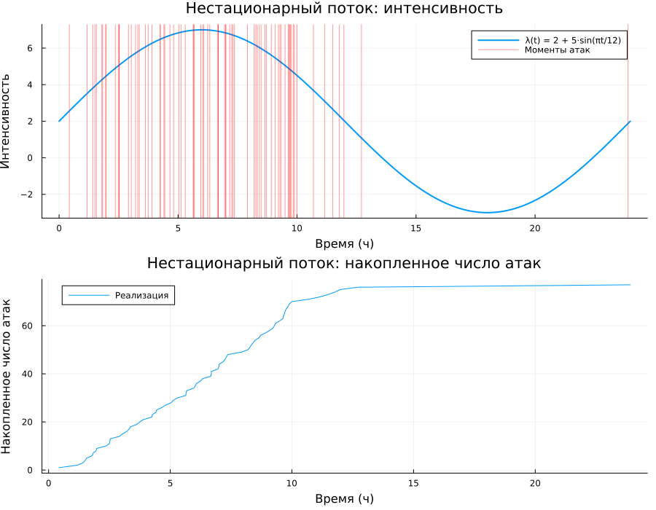
Нестационарный поток
Задание 3. Исследуем вероятности двух редких событий: «ни одной атаки за смену (8 часов)» и «не менее 3 атак за 30 минут». Для каждого события вычислим теоретическую вероятность через формулу Пуассона и эмпирическую по выборке из 100 000 наблюдений. Результаты сохраняются в plots/rare_events.png ([рис. @fig-extra3]).
По результатам (λ = 5):
- P(0 за 8 ч) теоретически = 4.25·10⁻¹⁸ — число настолько малое что эмпирически из 100 000 наблюдений ни разу не встретилось (эмпирическая = 0.0). На графике столбцы для этого события не видны.
- P(≥3 за 30 мин) теоретически = 0.4562, эмпирически = 0.4534 — значения практически совпадают, расхождение менее 0.3%. На графике оба столбца одинаковой высоты около 0.456.
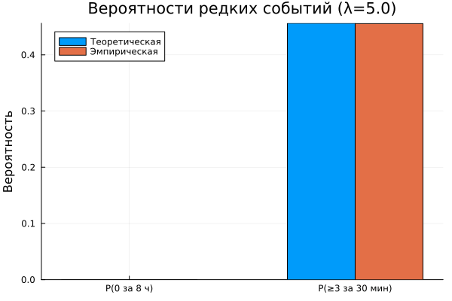
Вероятности редких событий
Задание 4. Оценим доверительный интервал для вероятности события «более 10 атак за час» методом бутстрепа. Метод состоит в многократном пересэмплировании исходной выборки с возвращением: для каждой бутстреп-выборки вычисляется оценка вероятности, после чего из распределения этих оценок извлекаются квантили 0.025 и 0.975, образующие 95% доверительный интервал. Результаты сохраняются в plots/bootstrap_ci.png ([рис. @fig-extra4]).
По результатам (λ = 5, N = 1000, B = 10000):
- Бутстреп-распределение оценок P(>10) сосредоточено в диапазоне 0.005–0.035, пик около 0.017.
- Теоретическое значение ≈ 0.0137 находится в левой части распределения.
- Границы 95% ДИ — примерно [0.010, 0.026]. Широкий интервал говорит о недостаточной точности при N=1000 для оценки редкого события, что согласуется с результатами convergence.jl.
- Теоретическое значение попадает внутрь 95% ДИ — метод бутстрепа работает корректно.
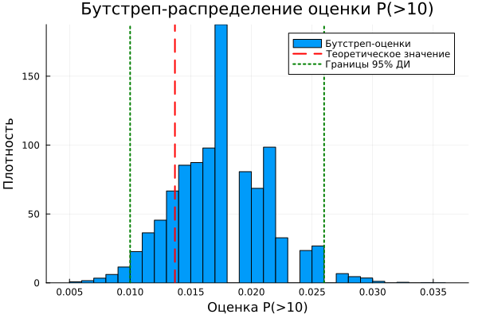
Бутстреп-распределение оценки вероятности
Задание 5. Добавим в модель вероятность успешности атаки p = 0.3. Согласно теореме о прореживании пуассоновского потока, успешные атаки сами образуют пуассоновский поток с интенсивностью λ·p = 5·0.3 = 1.5. Результаты сохраняются в plots/thinned_flow.png ([рис. @fig-extra5]).
По результатам:
- Синяя линия (все атаки, λ=5) достигает ~125 атак за 24 ч, оранжевая линия (успешные, λ·p=1.5) — ~40 атак. Отношение примерно 3:1, что точно соответствует p=0.3.
- Оба графика линейные с постоянным наклоном — оба потока однородные пуассоновские, что подтверждает теорему о прореживании.
- Гистограмма успешных атак за час хорошо совпадает с теоретическим Пуассоном(1.5) — пик на 1 атаке (~0.335).
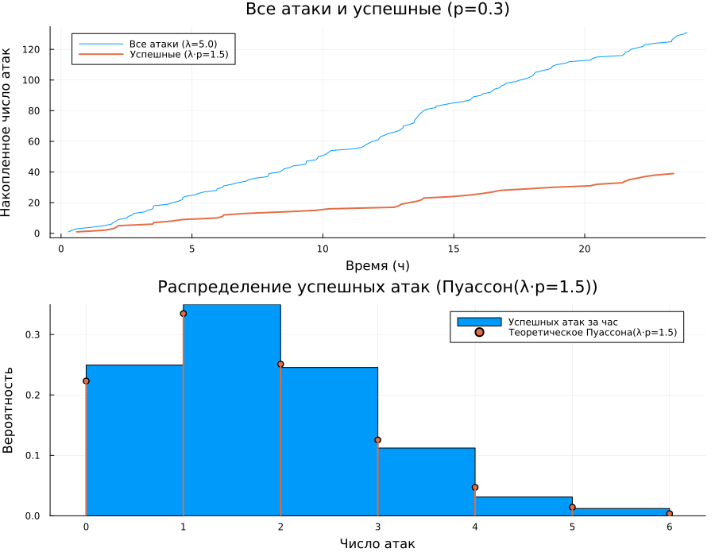
Прореженный поток
{{< include ../project/markdown/01_poisson_attacks.qmd >}} {{< include ../project/markdown/02_poisson_attacks.qmd >}}

Выводы
- Сформирована структура рабочего пространства на основе DrWatson, обеспечивающая разделение исходных кодов, данных и документации.
- Реализована симуляция пуассоновского потока атак двумя способами: почасовые счётчики из распределения Пуассона и точные моменты через экспоненциальные интервалы.
- Выполнен статистический анализ результатов: гистограммы, накопленный график, QQ-plot — все подтверждают соответствие теоретическим распределениям.
- Проведено параметрическое исследование: показана зависимость P(>10) от интенсивности λ — при росте λ от 2 до 15 вероятность возрастает от ~0 до ~0.88.
- Исследована сходимость оценки вероятности редкого события: для надёжной оценки P(>10) при λ=5 необходим объём выборки порядка 10 000–100 000 часов.
- Выполнена интеграция вычислительных экспериментов с их описанием за счёт преобразования кода в литературный стиль.
- Автоматизирована генерация артефактов (чистый код, Notebook, отчёт Quarto), что повышает воспроизводимость исследования.

Список литературы

